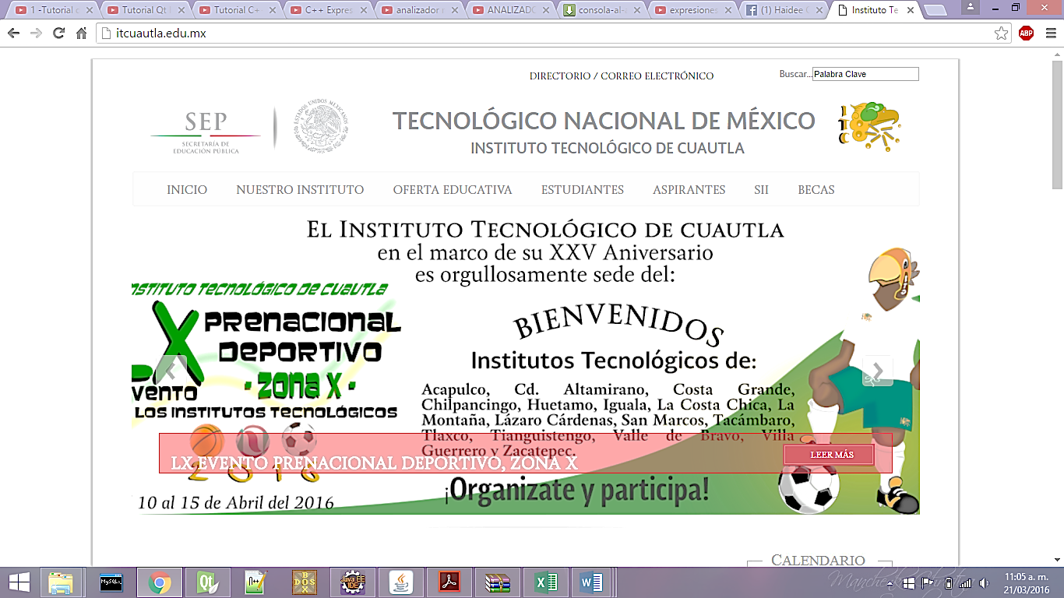

INSTITUTO TECNOLÓGICO DE CUAUTLA

INGENIERÍA EN SISTEMAS COMPUTACIONALES

Diseño y Desarrollo de Aplicaciones Móviles.

DOCENTE: I.S.C ARMANDO RODRÍGUEZ JÍMENEZ

Unidad 2:

Estilos para diseños de páginas Web.

Menú de un Restaurante.

PRESENTAN:

Onofre Ramírez Blanca Haidée

Pérez Bolaños Lizbeth

GRUPO 1

TURNO: Matutino

Octavo semestre

H.H. Cuautla, Mor. 3 de Mayo del 2017

**Tecnologías Web que componen la aplicación web:**

**HTML**

En el encabezado del HTML se definen diversas etiquetas, como son **<link>** para añadir estilos y fuentes a la página, así como **<title>** para agregar el titulo que aparecerá en el navegador.

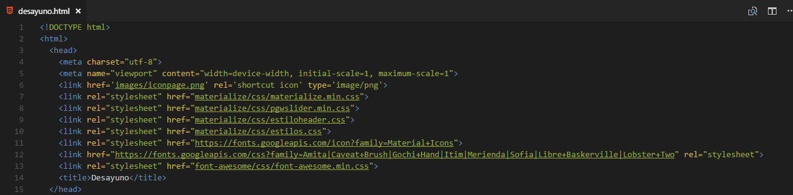

**SCRIPT**

Es preciso agregar los Script para el funcionamiento de cada uno de los elementos dentro de la página.

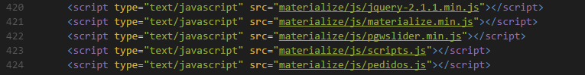

**CSS**

Html permite crear la estructura de la página, no obtante para disponer de un excelente diseño, es imprescindible hacer uso de CSS, en el que se incorporan los diferentes estilos, como son los tipos de letras, tamaño de iconos, transparencias e imágenes.

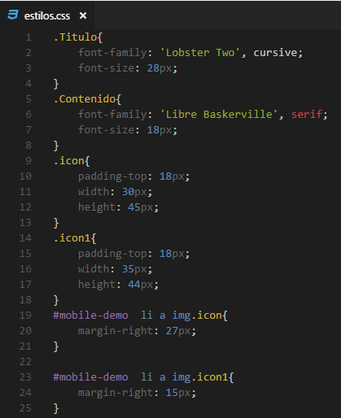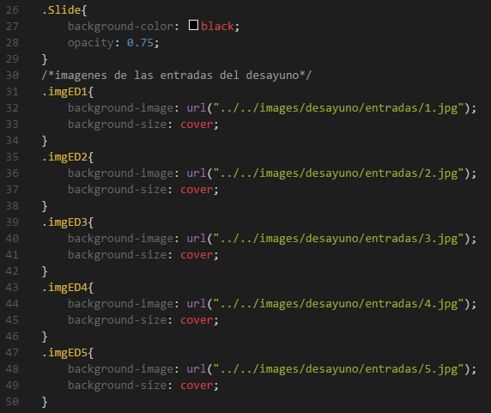

**Menú de navegación**

Para obtener una buena visualización de la página tanto en su versión de escritorio como en su versión móvil, se optó por realizar dos vistas.

El framework Materialize permite realizar un diseño responsivo de forma sencilla, haciendo uso de las siguientes clases se logra obtener un buen diseño en la elaboración del menú:

* hide-on-med-and-down
* hide-on-med-and-up
* hide-on-small-only
* hide-on-large-only
* nav-mobile
* side-nav

**Vista escritorio**



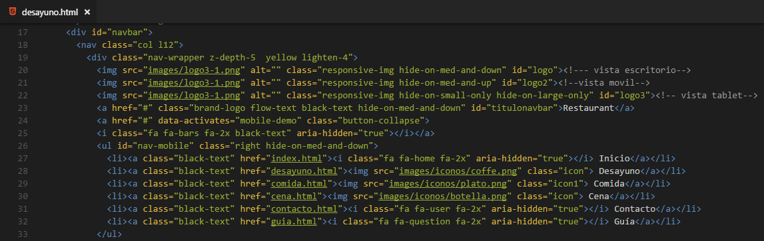

**Vista móvil**

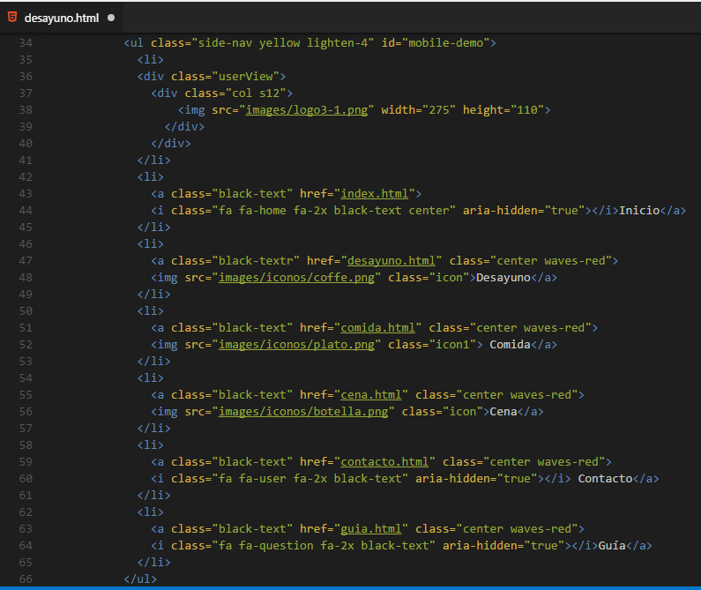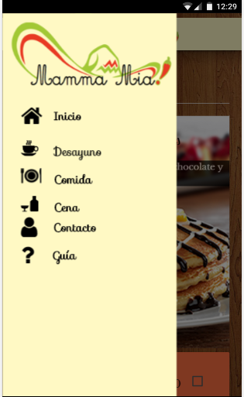

**Página de Inicio | Vista de Escritorio**

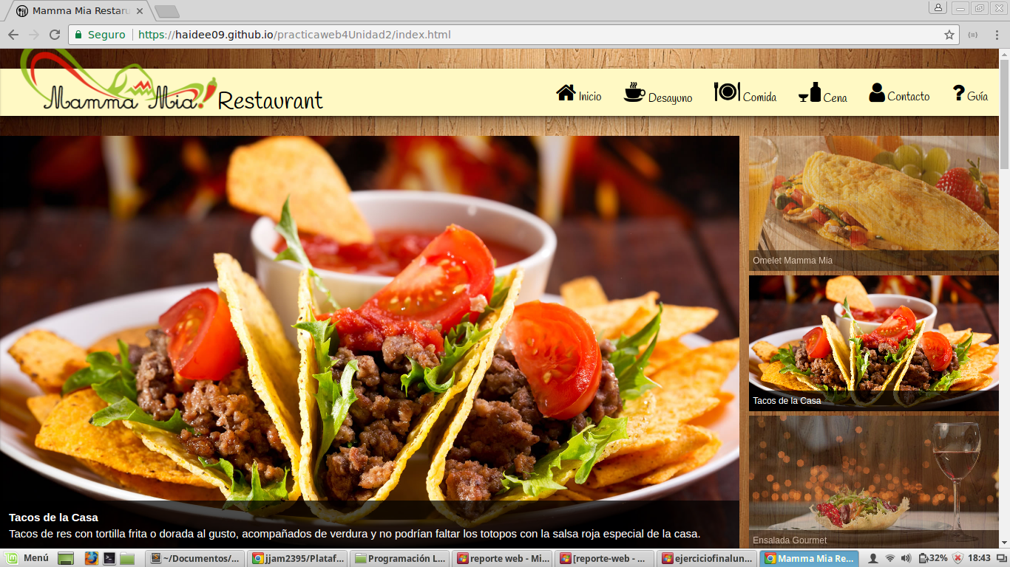

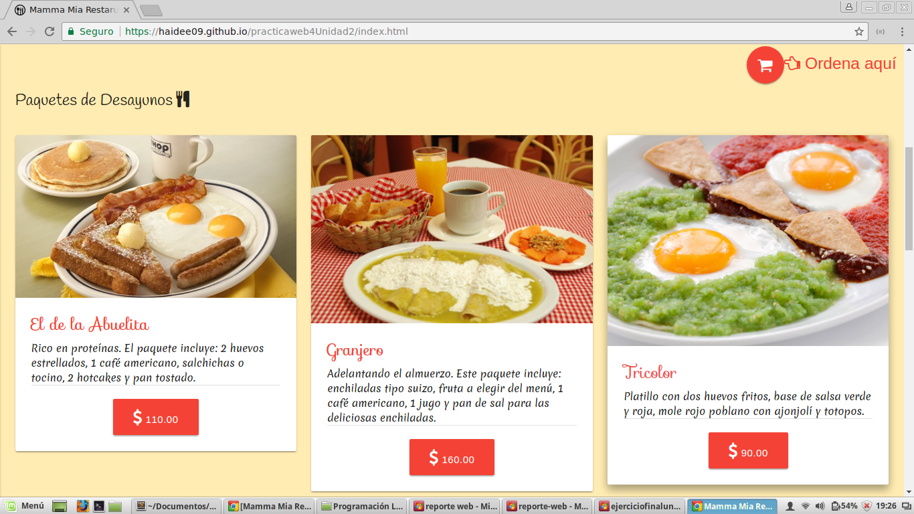

La página de inicio del restaurante muestra el menú de navegación como encabezado, posteriormente se visualiza un slider que contiene imágenes de las especialidades de la casa con una pequeña descripción de estas, para el montaje del slider en la página de inicio se hizo uso de una librería construida en JavaScript llamda **pgwSlider.**

**Atributos de la imagen del slider:**

**1.alt** atributo que hace referencia a el nombre del platillo, en el slider a se muestra en la parte inferior de la imagen de cada platillo.

**2.data-description** atributo en donde se especifica la descripción del platillo del slider, la cual se muestra en la parte inferior al nombre de cada platillo.

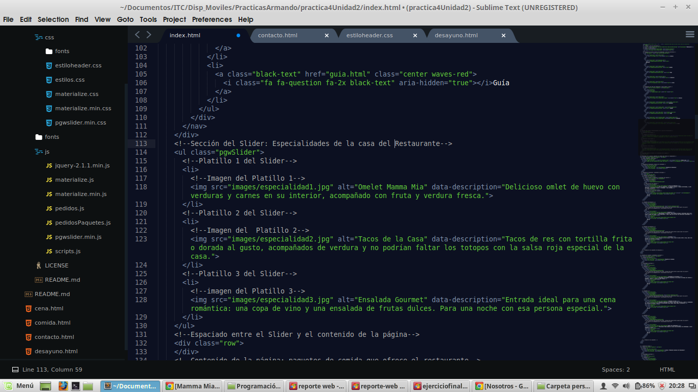

Como contenido principal de la página de Inicio se incluyen paquetes de las categorías de comida que ofrece el restaurante: desayuno, comida y cena.

El diseño del contenido de cada paquete se realiza mediante cards propias del framework Materialize, en donde se incluye una imagen del platillo , una pequeña descripción del mismo y su costo.

Los cards se almacenan en cajas de contenido (**divs** ), en donde cada caja tiene un tamaño definido para la vista móvil y de escritorio, esto es de acuerdo al número de columnas que se especifiquen para cada tamaño de pantalla (**l, m, s**). La clase **“card”** define una tarjeta de contenido, en el div asociado a esta clase se encuentran dos más: uno con la clase **card-image,** apartado donde se soloca la imagen del paquete(desayuno, comida o cena) y **card-content,** sección donde se coloca el nombre del platillo y su descripción.

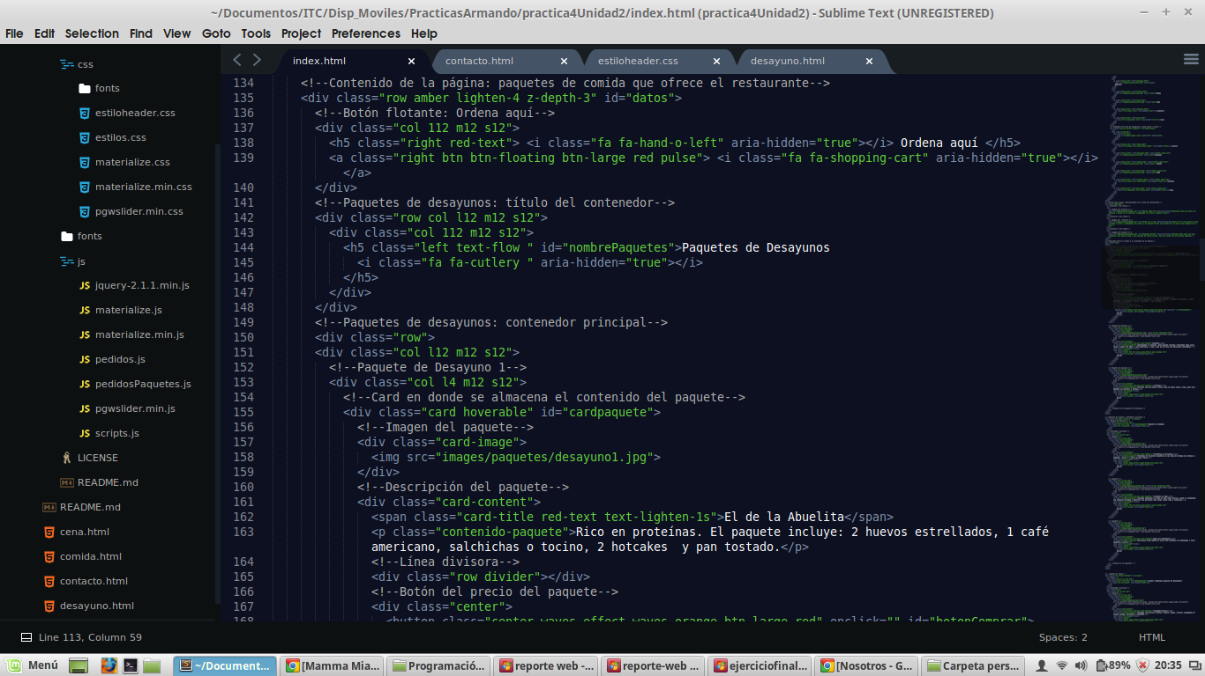Por último se utiliza una contenedor más para el botón del precio del platillo; para dar estilo y color botón se hace uso de la clases: **btn**  la cual define un botón, **red** color del botón, **waves-effect waves-orange** efecto y color del mismo al clickear el botón.

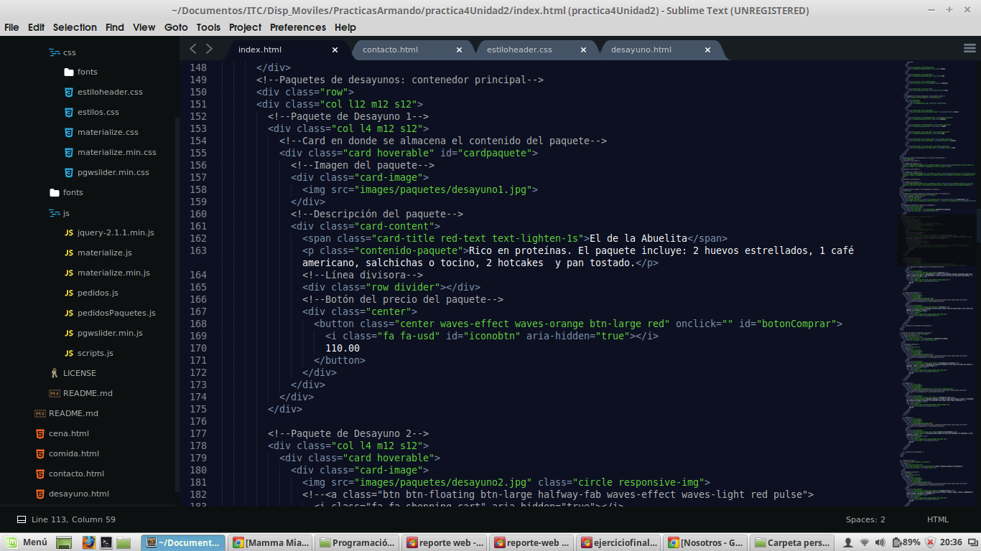

**Páginas de Comida, Desayuno y Cena**

**Vista de escritorio**

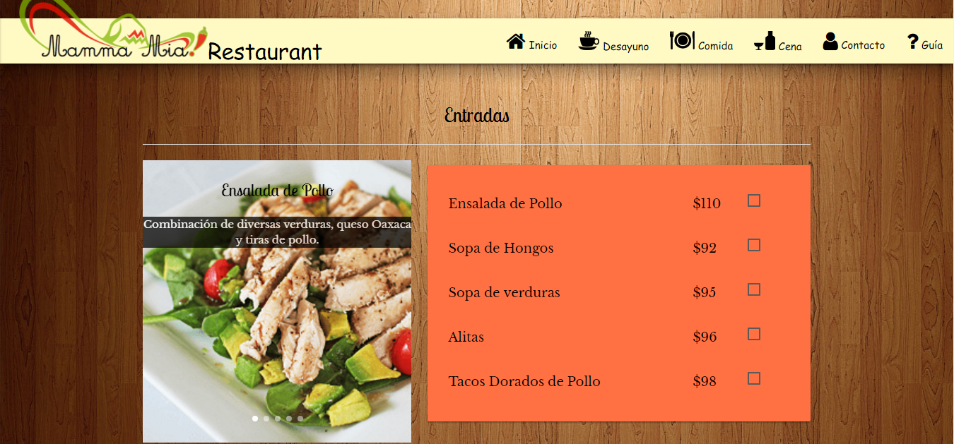

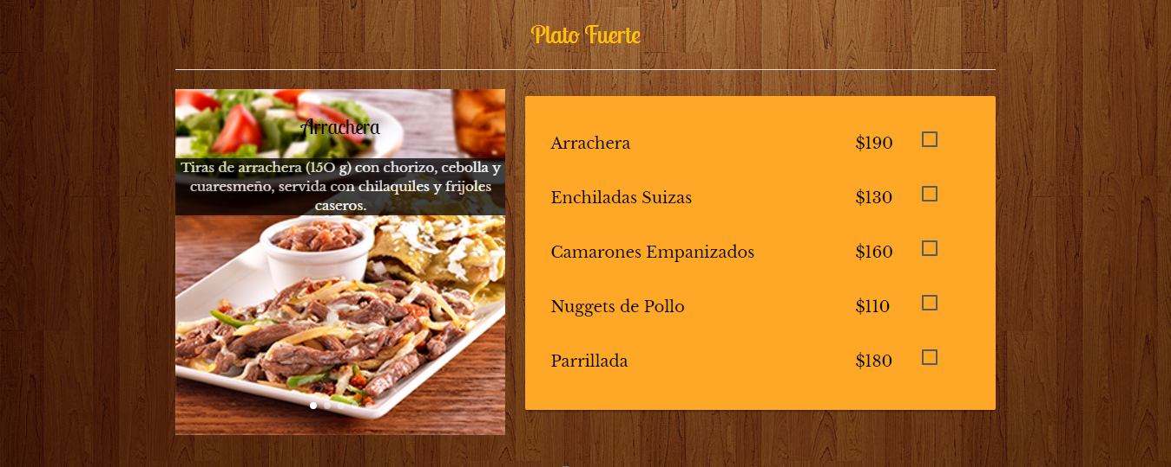

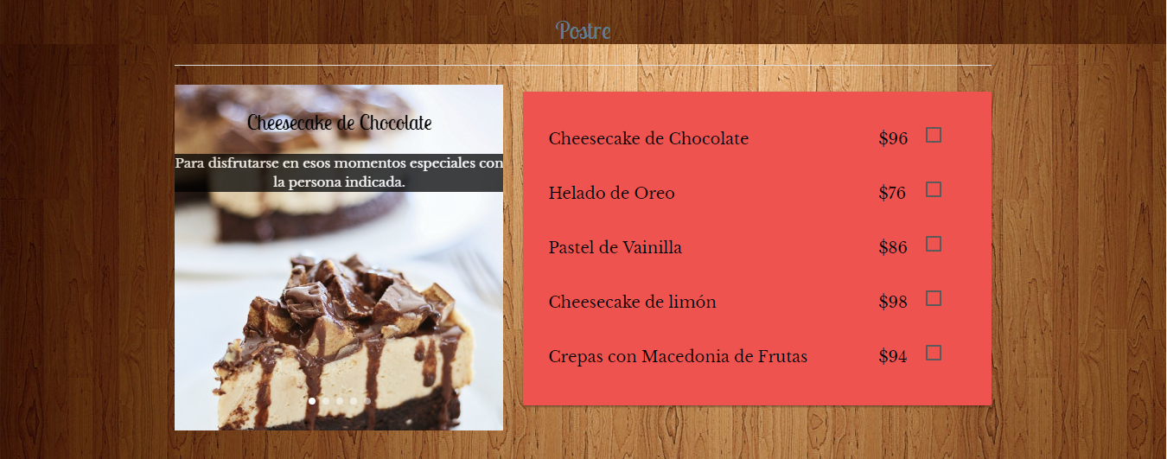

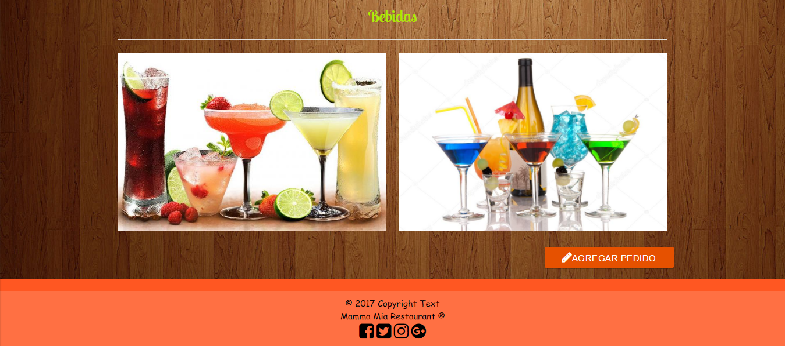

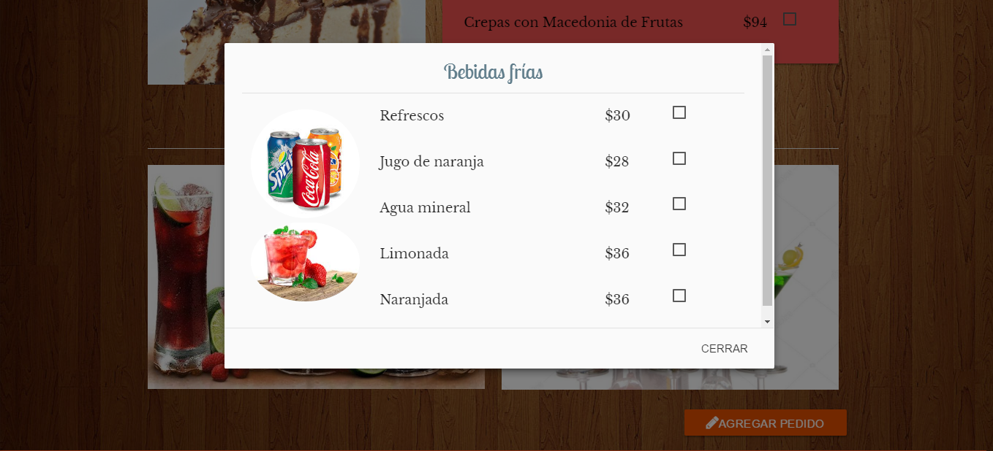

**Vista móvil**

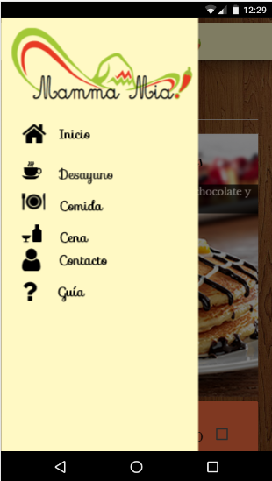

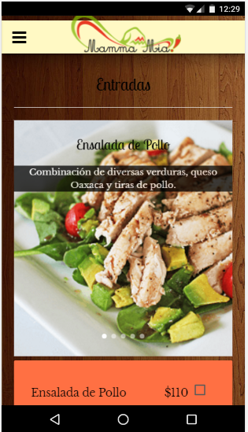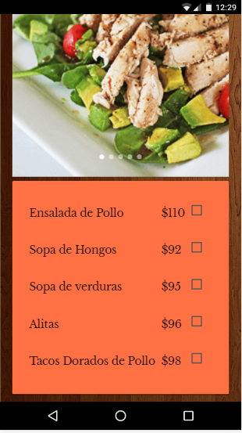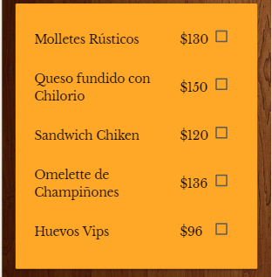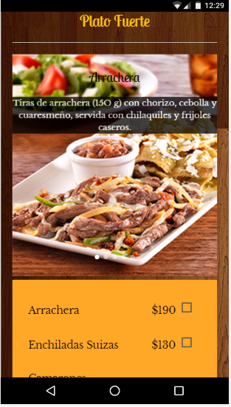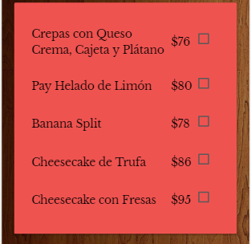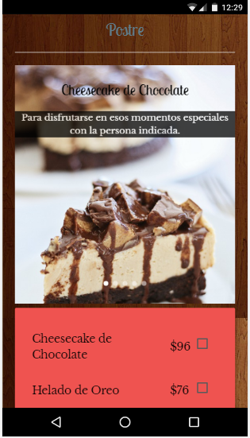

}

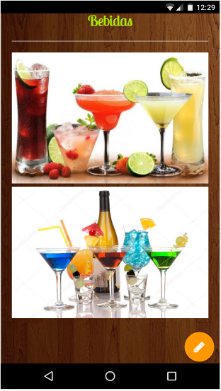

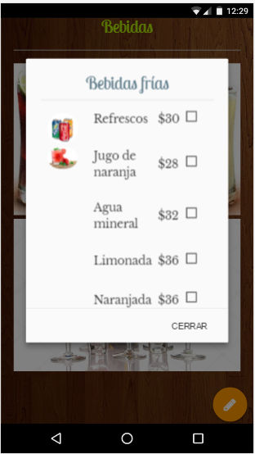

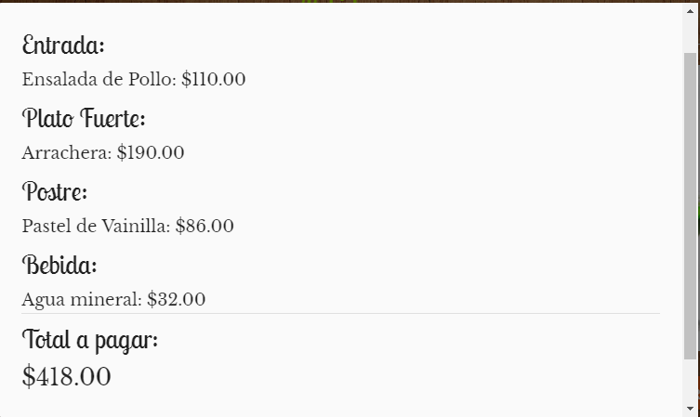

**Carrusel de imágenes**

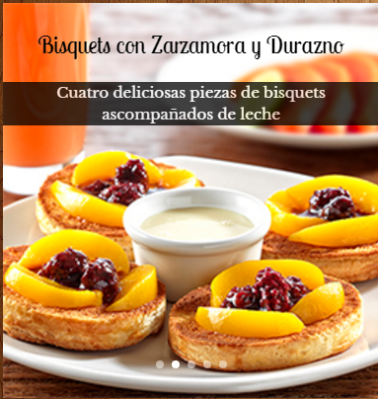

La construcción de cada carrusel se utilizaron las clases de Materialize **carousel**, **carousel-slider** y **carusel-item**, en donde las dos primeras son fundamentales para la estructura general del slider, mientras que la ultima es usada para agregar tanto la imagen como el nombre del platillo y una breve descripción.

Cada una de las imágenes es agregada mediante clases y CSS (por ejemplo imgED1), al igual que la fuente (clases Titulo y Contenido) y la transparencia que se visualiza en la descripción del platillo (clase Slide).

Para crear el diseño responsivo se hace uso del sistema de rejillas con la clase **col**.

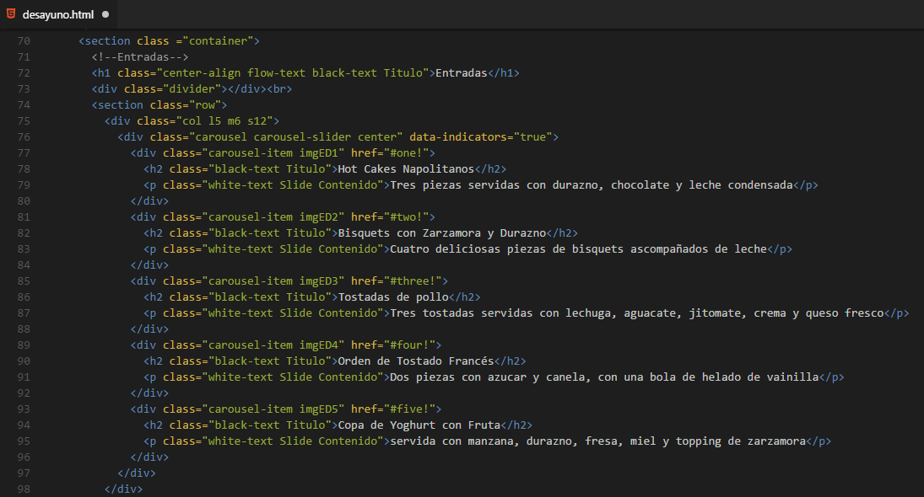

**Listado de platillos y precios**

La elaboración de este elemento se recurrio a la implementacion de una tabla, con la finalidad de facilitar la distribucción del texto. Además de utilizar el componente **card-panel** de Materialize, que proporciono una manera más fácil de efectuar su diseño, en cuanto a color, tipo de letra y color de texto.

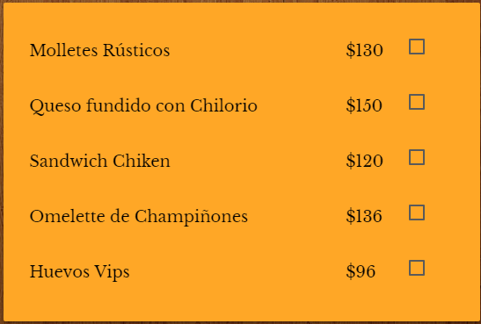Asimismo, se incluyen los controles necesarios en el input (**name**, **id**, **class** y **value**) para la manipulación de los datos en JavaScript y la obtencion del pedido.

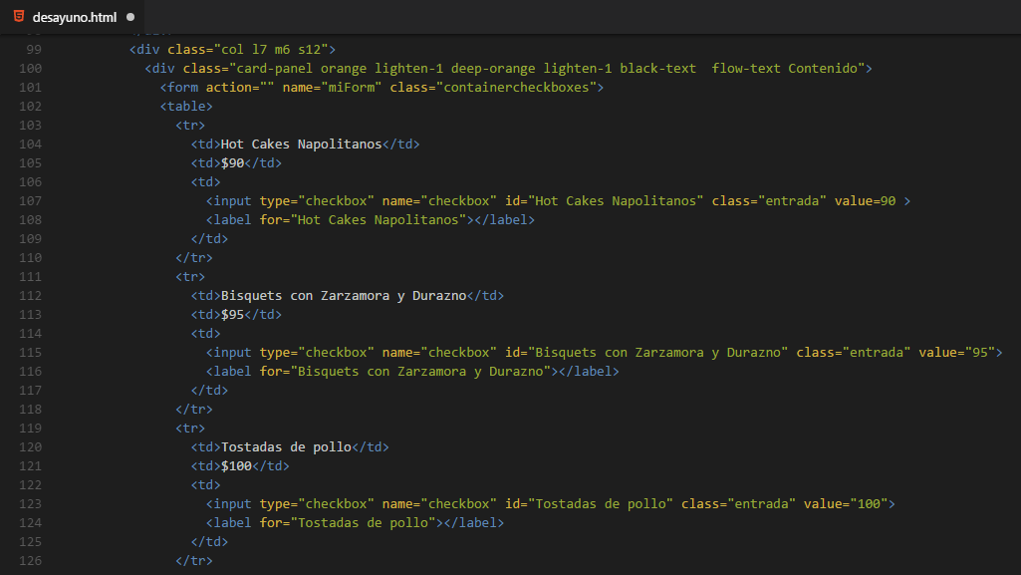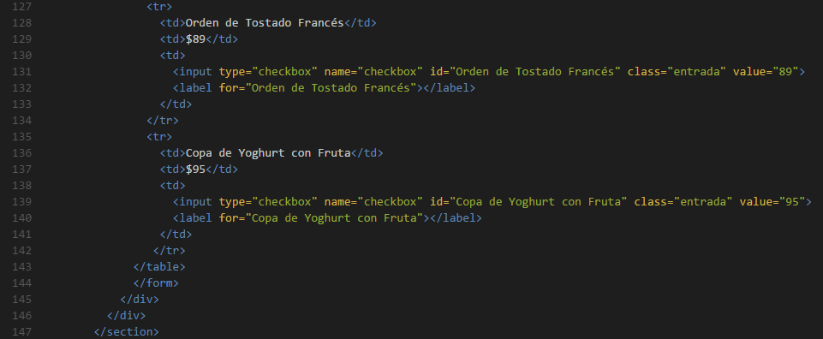

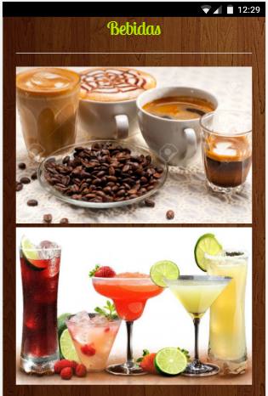**Bebidas**

La vista bebidas se logra utilizando el sistema de rejillas, indicando con la clase **col l6 m6 s12** como será su visualizacion en el navegador, en donde **l** , **m** y **s** señalan el tamaño de pantalla, sea para escritorio, tablets o celulares respectivamente.

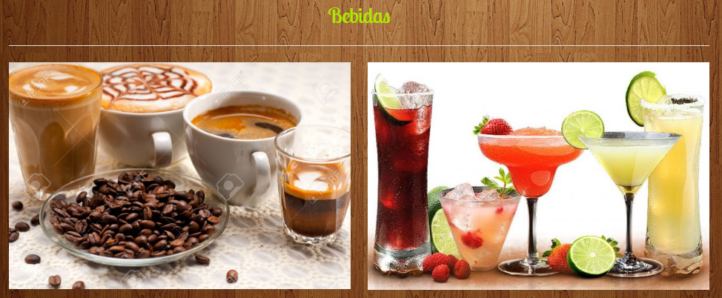



Cuando la imagen es presionada aparece un recuadro mostrando el listado de bebidas disponibles a elegir. Mediante el uso de las clases **modal-trigger, modal-fixed-footer**, **modal-content** y **modal-footer** de Materialize, se logra este efecto. Al igual que el listado de platillos, se utilizó una tabla para facilitar su diseño.

En las imágenes se manejaron las clases **circle** y **responsive-img** para dar la forma circular y hacer responsiva la imagen.

De igual manera, se implentaron los controles necesarios (**name**, **id**, **class** y **value**) para su manejo en JavaScript.

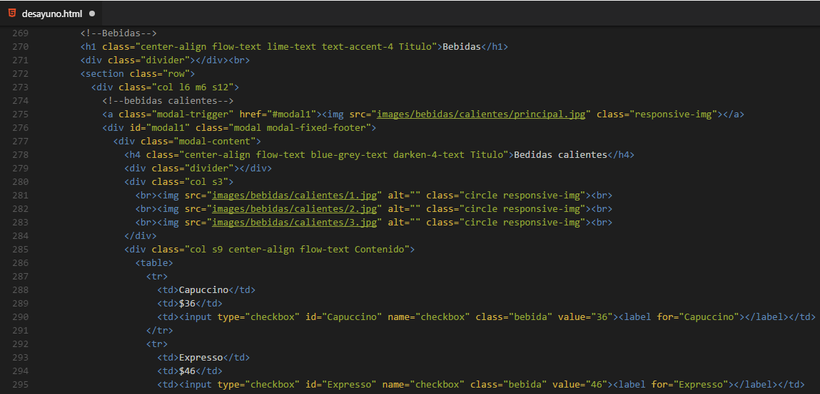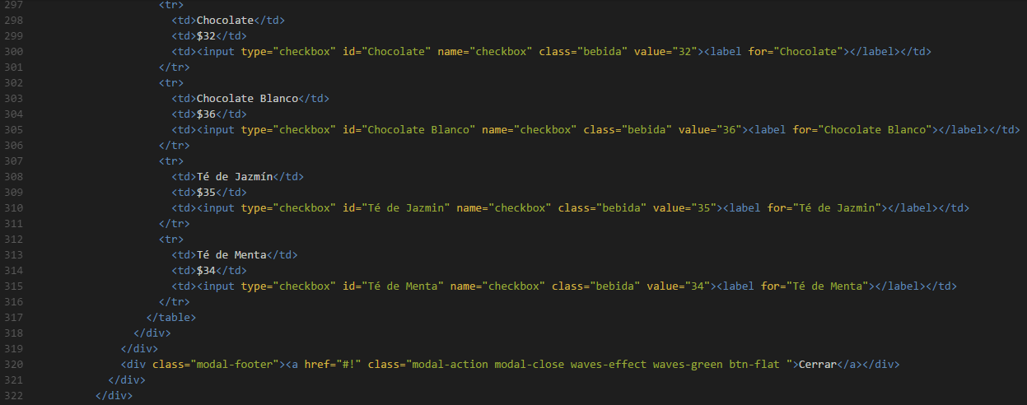

**Orden**

Una vez seleccionadas las entradas, platos fuertes, postres y bebidas a ordenar, se podrá dar clic en el botón agregar pedido.

El diseño de dicho botón depende del dispositivo donde se visualizará, en caso de usar una computadora se mostrará un botón normal, mientras que si se tatra de una tablet o un celular se mostrará un botón flotante utilizando la clase **btn-floating** para su construcción.

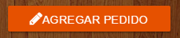



Para ello se emplean las clases **hide-on-med-and-down** para ocultar el botón normal a dispositivos móviles y **hide-on-large-only** para ocultar el boton flotante a la computadora.



La presentación de la orden es activada con el botón Agregar pedido, su elaboración se hizo a través de las clases **modal, modal-content** y **modal-footer** de Materialize, de igual modo con las clases **Titulo** y **Contenido** se integraron los estilos de letra. Por otro lado, los datos plasmados provienen del JavaScript pedido con la ayuda de los **id** empreados en cada **div**.

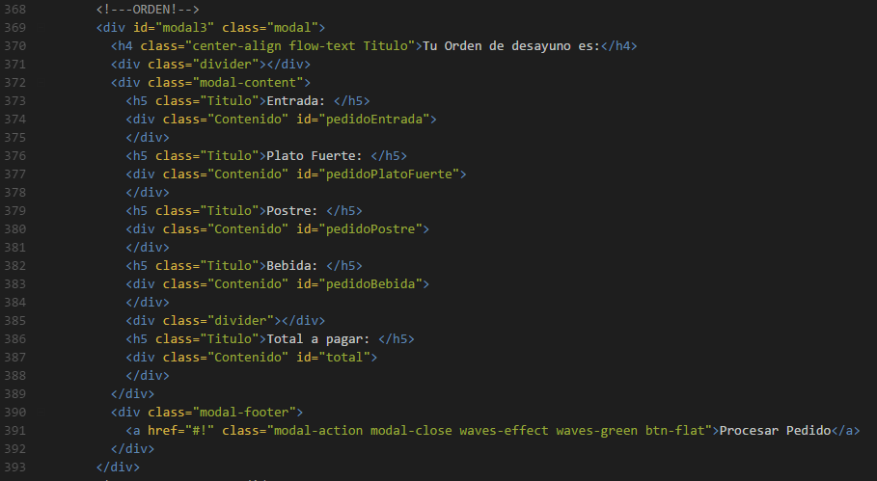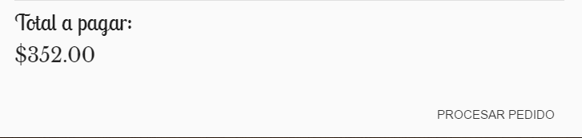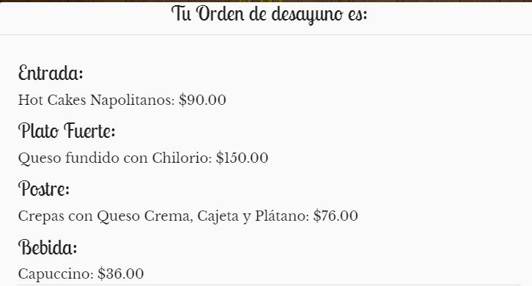

**Página de Contacto**

**Vista escritorio**

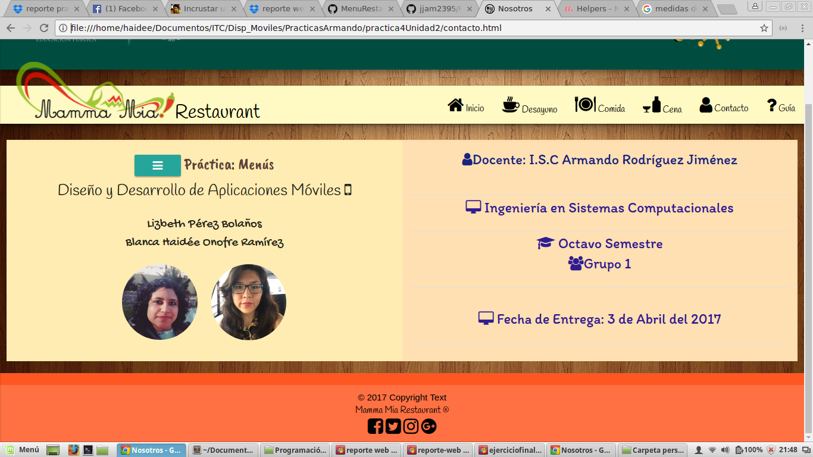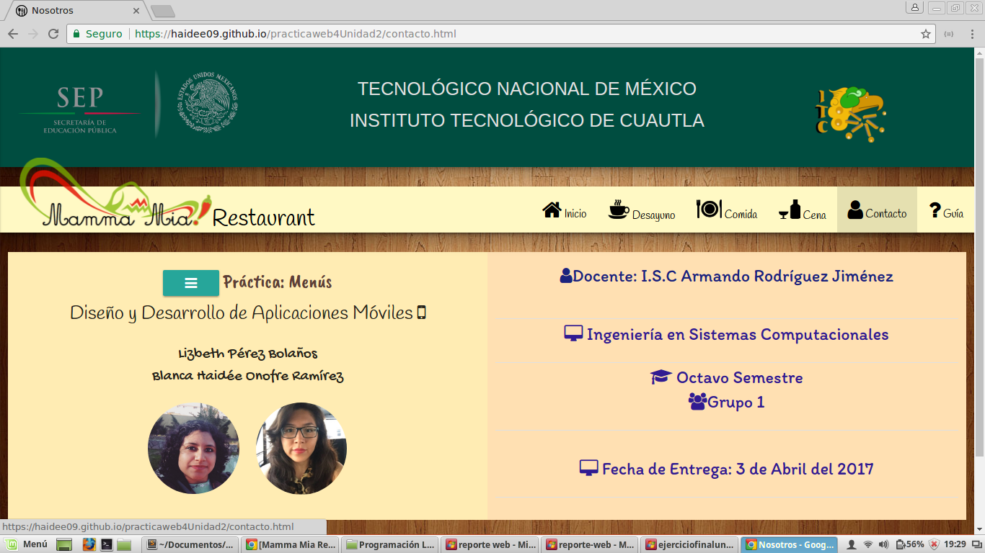

**Vista móvil**

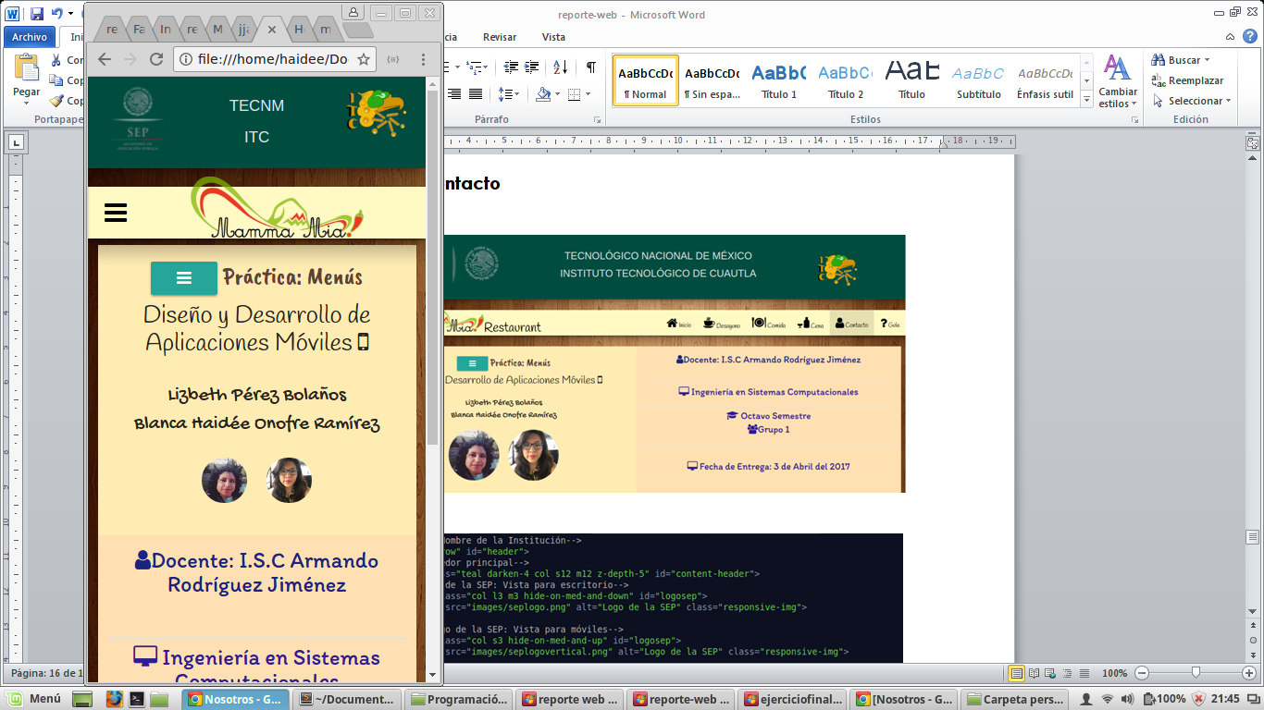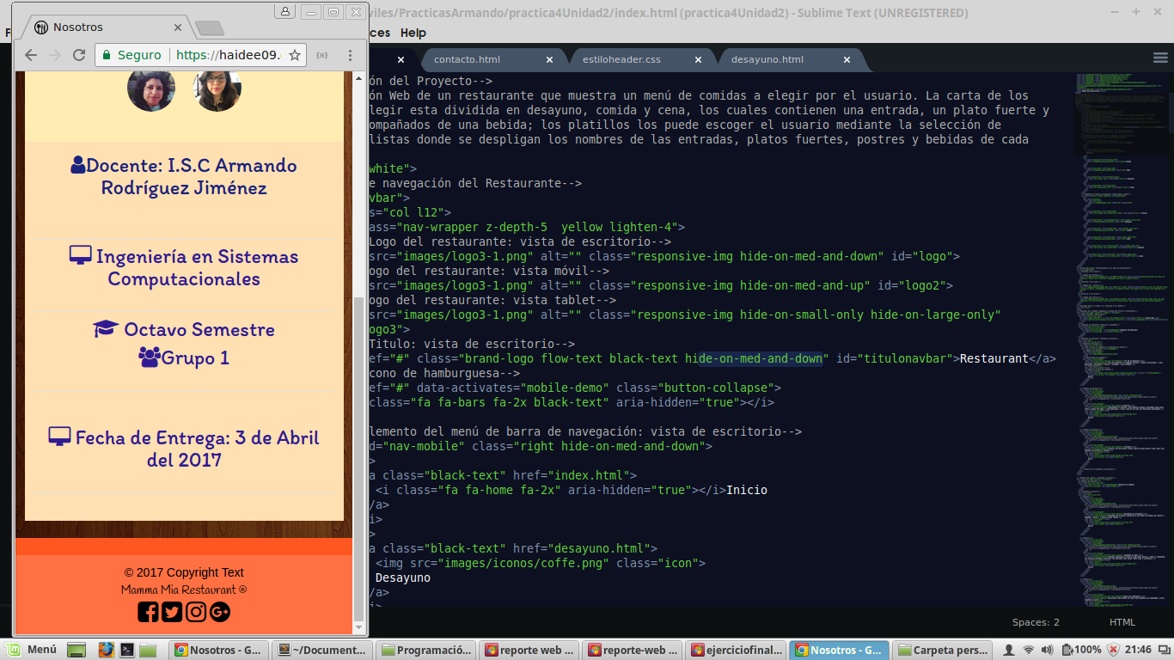

Para el encabezado de la institución se definieron varios contenedores para 3 vistas, smartphone, table y escritorio. Se definen varios tamaños para los logos de las instituciónes de acuerdo al tamaño de la vista, las clases de las cuales se hacen uso son: hide-on-med-and-down, hide-on-med-and-up, hide-on-small-only, hide-on-large-only para ocultar varios contenedores de acuerdo al tamaño del dispositivo en el cual se esté visualizando la página. De igual forma para datos de portada se hizo uso de cajas contenedoras **(div).**

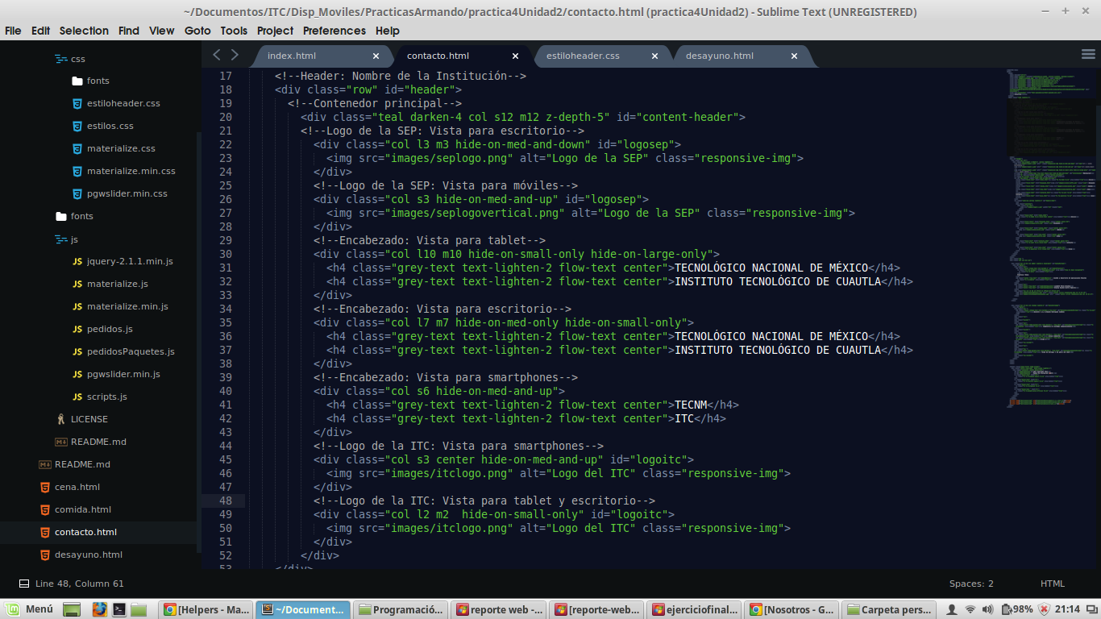

**Contenedores para los datos de Portada.**

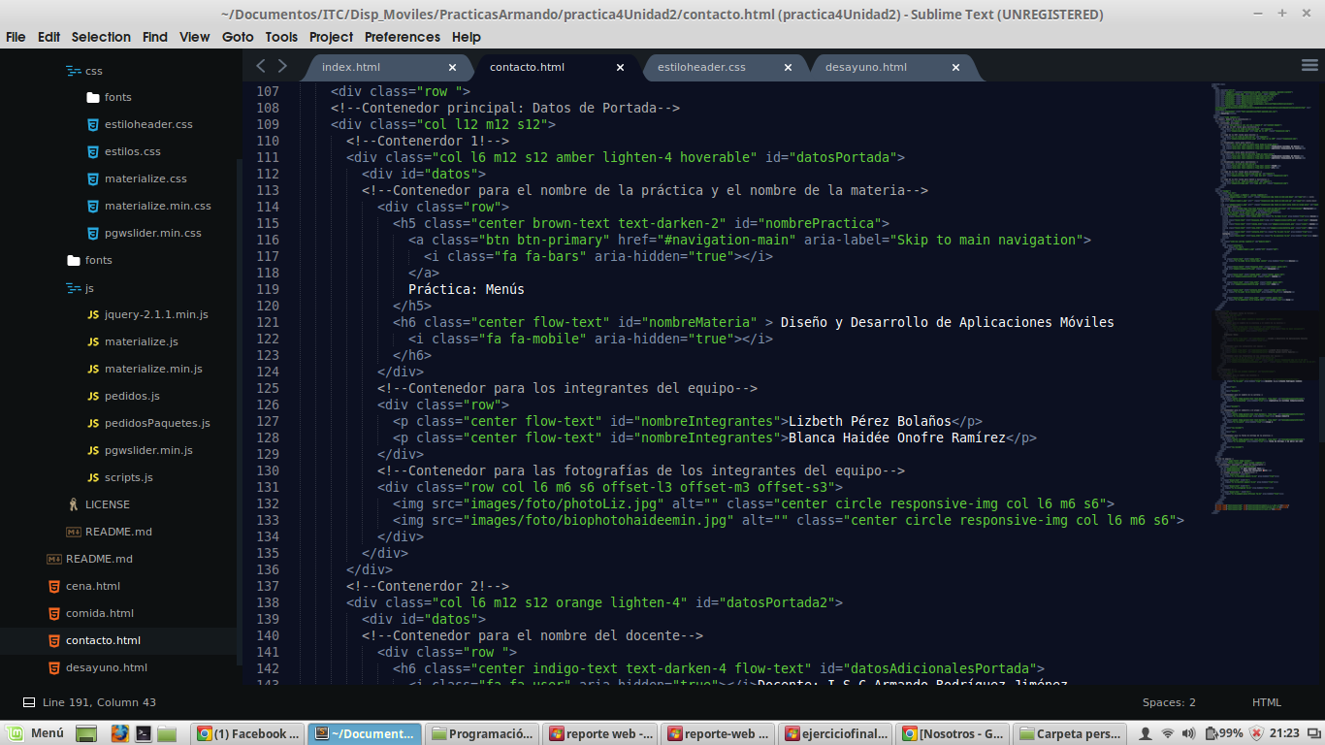

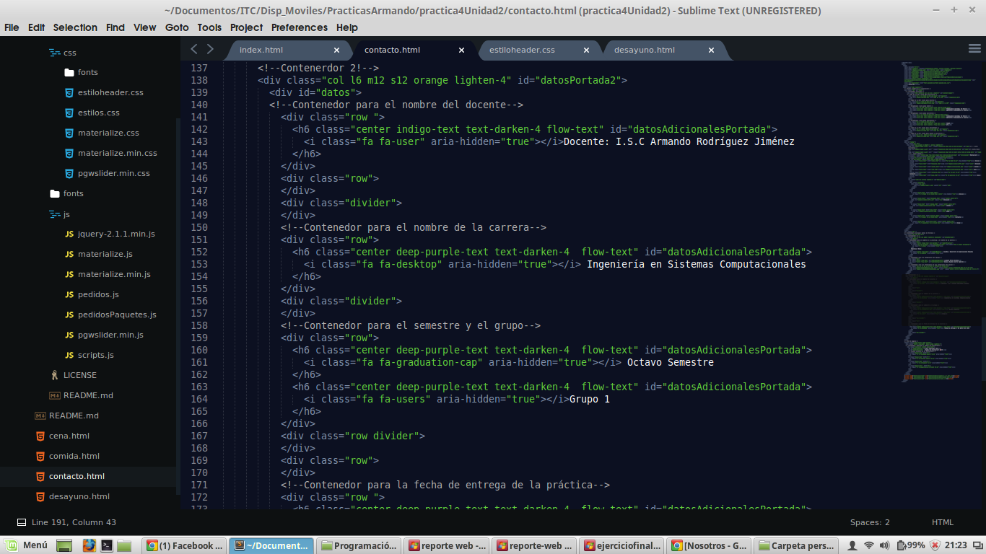

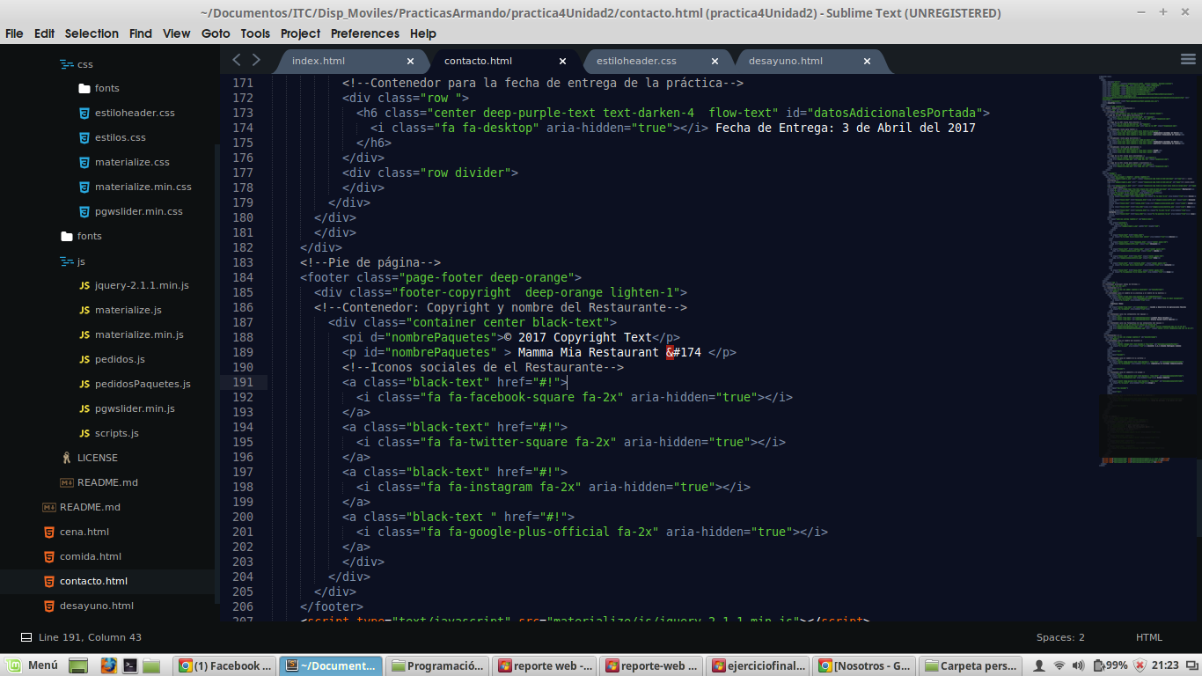

**Pie de página.**



**ANEXO:**

**Código de JavaScript para la emisión de órdenes.**

